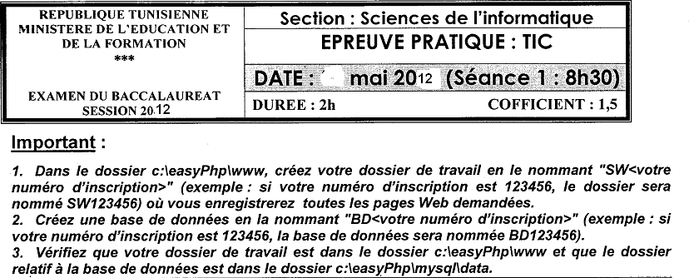

- Sujet
Créer un site web dynamique autour de la base de donne « gestion des voitures »
- compléter la base de donnée par les tables suivantes
  - créer les tables suivantes :
    - client(n_permis , nom_clt, adresse,type_permis)
    - location ( n_loc , n_permis , mat_voiture, dat_loc , dat_retour)
- voiture (mat_voiture,marque,nbkm,puissance,etat)
- créer les pages suivantes
  - La page « ajouter client .html »
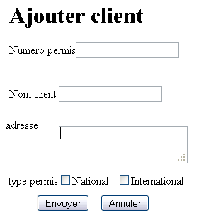
- Travail demander :
  - Créer une fonction javascript qui permet de vérifier :
    - le numéro permis doit être numérique
    - le nom et l’adresse de type chaîne non vide
    - il doit selectionner le type de permis
      - créer un fichier « ajout client.php » qui permet de récupérer les donnes du formulaire puis d’ajouter l’enregistrement a la table client

  - La page « ajouter location .html »
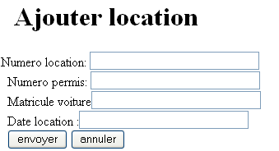
- Travail demander :
  - Créer une fonction javascript qui permet de vérifier :
    - le numéro permis et Numéro location doit être numérique
    - le matricule doit être de type chaîne non vide
      - créer un fichier « ajout location.php » qui permet
    - de récupérer les donnes du formulaire
    - de vérifier l’existence du numéro permis dans la table client
    - de vérifier l’existence de la voiture et son état (alloue ou non)
    - D’ajouter l’enregistrement si toutes les donnes sont valides et de modifier l’état de la voiture ( N)

  - La page « retour voiture .html »
- Travail demander :
  - Créer une fonction javascript qui permet de vérifier :
    - le Numéro location et nombre de kilométrage doit être numérique
      - créer un fichier « retour.php » qui permet
    - de récupérer les donnes du formulaire
    - de vérifier l’existence du numéro location dans la table location
    - de modifier l’ état de la voiture ( O)
    - De vérifier et modifier la date retour
    - De modifier le nombre de kilométrage

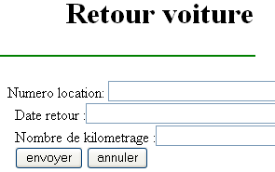

  - La page « recherche .html »
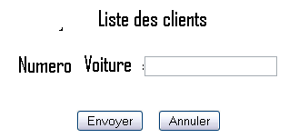
- Travail demander :
  - Créer une fonction javascript qui permet de vérifier :
    - le Numéro voiture doit être non vide
      - créer un fichier « recherche.php » qui permet
d’afficher tous les client qui ont louées de cette voiture dans un tableau

5- La page « Index.html » : (3 points)

Créer la page de cadre suivante :
Cadre 1 | Cadre 2
- Cadre1 contient la page « Menu.html »
- Cadre2 contient la page « animation.html » et servira al’affichage des autre page de site

  - La page « animation.html » :
Créer une animation flash qui décrit une voiture en mouvement

